MINOR CIRCULAIRE ECONOMIE · HULPMIDDEL 05
Stakeholderanalyse
In kaart brengen wie belang heeft bij je project en wie er invloed op heeft

Waarom een stakeholderanalyse?
Een stakeholder is iedereen met een belang bij of invloed op je project. Niet alleen je opdrachtgever, maar ook de eindgebruikers, collega's van de opdrachtgever, en mensen die ergens in het systeem zitten.
Je brengt ze in kaart om twee redenen. Je wilt weten van wie je informatie nodig hebt, en je wilt voorkomen dat iemand met veel invloed halverwege dwarsligt omdat je hem niet hebt betrokken.
Maak de analyse in de discover-fase (01), zodra je de opdracht kent. Werk hem bij als je nieuwe betrokkenen ontdekt.
Het macht/belang-grid
Je zet elke stakeholder in een grid met twee assen: invloed (hoeveel macht heeft iemand over je project) en belang (hoeveel raakt je project hem). Waar iemand terechtkomt, bepaalt hoe je met hem omgaat.
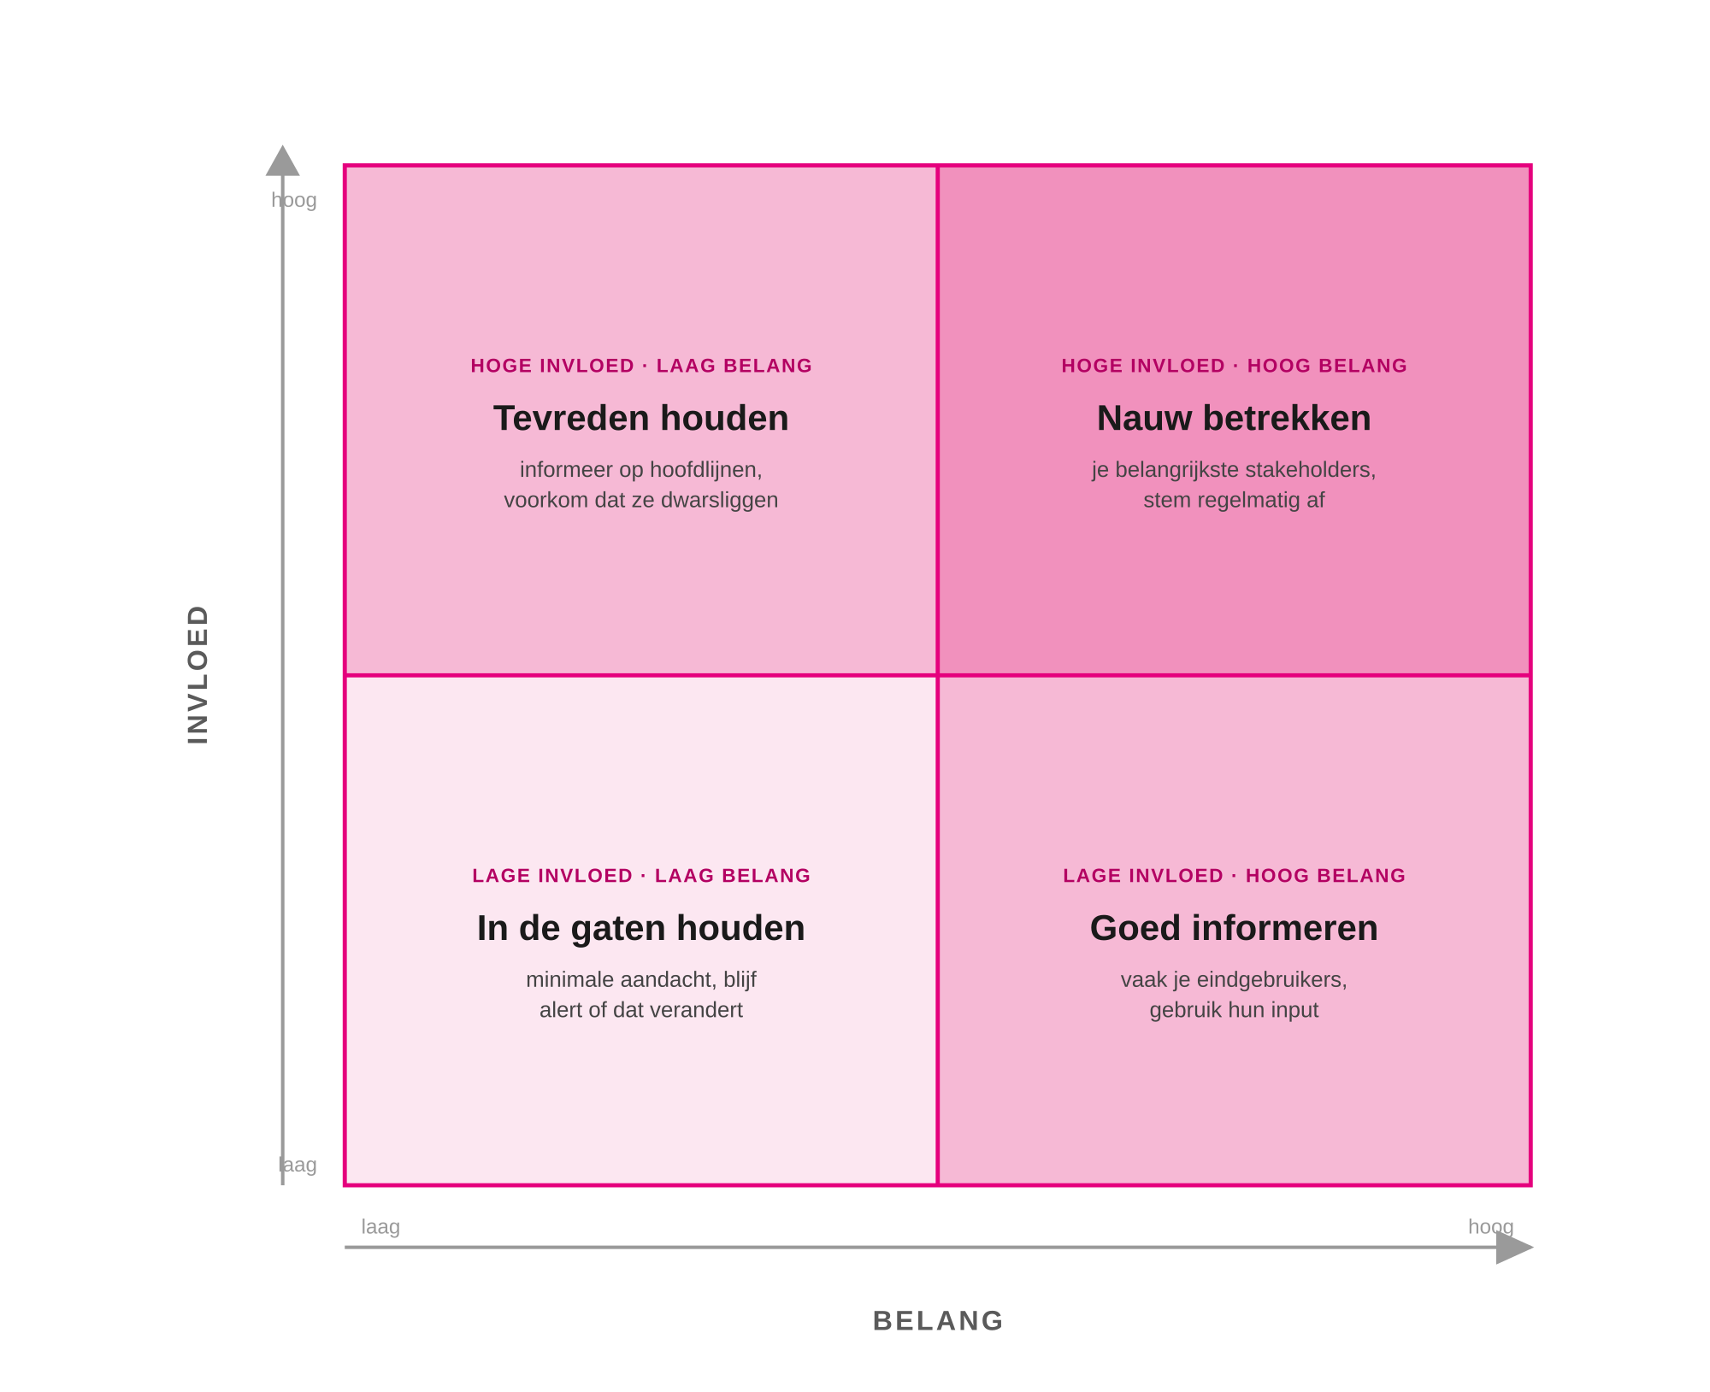
Het macht/belang-grid met de aanpak per kwadrant.
Kwadrant | Wat het betekent | Wat doe je
Hoge invloed, hoog belang | Je belangrijkste stakeholders. Vaak de opdrachtgever of een beslisser. | Nauw betrekken: stem regelmatig af en houd ze actief betrokken.
Hoge invloed, laag belang | Veel macht, maar weinig direct belang bij jouw project. | Tevreden houden: informeer op hoofdlijnen en voorkom dat ze gaan dwarsliggen.
Lage invloed, hoog belang | Groot belang, weinig macht. Vaak je eindgebruikers. | Goed informeren: houd ze op de hoogte en gebruik hun input.
Lage invloed, laag belang | Weinig belang, weinig macht. | In de gaten houden: minimale aandacht, maar blijf alert of dat verandert.
Zo maak je een stakeholderanalyse
- Maak een brede lijst. Schrijf iedereen op die met je project te maken heeft: opdrachtgever, gebruikers, beslissers, leveranciers, omwonenden, collega's.
- Bepaal per stakeholder het belang. Hoeveel raakt jouw project hen? Hoog of laag.
- Bepaal per stakeholder de invloed. Hoeveel macht hebben zij over jouw project of het resultaat? Hoog of laag.
- Plaats ze in het grid. Gebruik de positie, niet je onderbuik. Beoordeel invloed en belang los van elkaar.
- Bepaal je aanpak per kwadrant. Leg vast hoe en hoe vaak je contact houdt (zie 06 Opdrachtgever-afspraken).
- Werk het bij. Stakeholders verschuiven; iemand kan belangrijker worden naarmate het project vordert.
Invulbaar grid
Plaats je stakeholders in het juiste vak. Lees de invloed van onder (laag) naar boven (hoog) en het belang van links (laag) naar rechts (hoog).
 | Laag belang | Hoog belang
Hoge invloed | Tevreden houden  [ vul hier in ]  [ vul hier in ] | Nauw betrekken  [ vul hier in ]  [ vul hier in ]
Lage invloed | In de gaten houden  [ vul hier in ]  [ vul hier in ] | Goed informeren  [ vul hier in ]  [ vul hier in ]

Stakeholderlijst
Werk je stakeholders hier uit, met per persoon of rol het belang, de invloed en hoe je hen benadert.
Naam of rol | Belang | Invloed | Hoe benader je hen?
[ naam of rol ] | [ hoog/laag ] | [ hoog/laag ] | [ aanpak ]
[ naam of rol ] | [ hoog/laag ] | [ hoog/laag ] | [ aanpak ]
[ naam of rol ] | [ hoog/laag ] | [ hoog/laag ] | [ aanpak ]
[ naam of rol ] | [ hoog/laag ] | [ hoog/laag ] | [ aanpak ]
[ naam of rol ] | [ hoog/laag ] | [ hoog/laag ] | [ aanpak ]
[ naam of rol ] | [ hoog/laag ] | [ hoog/laag ] | [ aanpak ]

TIP
- Beoordeel belang en invloed op feiten, niet op hoe aardig iemand is. De vriendelijke contactpersoon heeft soms weinig te zeggen; de stille manager beslist.
- Onderschat je eindgebruikers niet. Ze hebben vaak veel belang en weinig macht, dus je informeert ze, maar hun input maakt je beroepsproduct beter.
Valkuilen
VALKUILEN
- Alleen de opdrachtgever in kaart brengen. De opdrachtgever heeft blinde vlekken. Zoek ook gebruikers en mensen in het systeem.
- Invloed en belang door elkaar halen. Iemand kan groot belang hebben zonder macht, of veel macht zonder belang. Beoordeel ze los van elkaar.
- De analyse eenmalig maken. Stakeholders verschuiven tijdens het project. Kijk er bij elke fase opnieuw naar.
- Niets met de uitkomst doen. Het grid is geen plaatje voor je verslag. Vertaal het naar concrete afspraken over contact (06).
Mini-voorbeeld
MINI-VOORBEELD · SCHOOLKANTINE
Inkoopafdeling: hoog belang (hun proces verandert) en hoge invloed (zij beslissen over inkoop). Aanpak: nauw betrekken.
Facility manager: hoge invloed (eindverantwoordelijk), maar laag belang (verspilling is niet zijn prioriteit). Aanpak: tevreden houden.
Kantinemedewerkers: hoog belang (werken er dagelijks mee), lage invloed. Aanpak: goed informeren en hun ervaring gebruiken.
Leerlingen (gebruikers): laag belang en lage invloed bij dit inkoopvraagstuk. Aanpak: in de gaten houden.

